

**Grafika komputerowa**

**Tytuł projektu: Modelowanie czołgu wsparcia bezpośredniego PL-01 Concept**

**Prowadzący : Ryszard Leniowski**

**Skład zespołu:**

**Rafał Bobko**

**Kamil Borowiec**

**Rzeszów 2015**

Spis treści

1. **Wstęp**…………………………………………………………………………………………………......................
   1. **Opis wymodelowanego wozu wsparcia bezpośredniego**….................................
   2. **Przekroje**……………………………………………………………………………………………………………
   3. **Początkowe zamysły rysunkowe**……………………………………………………………………..
2. **Programy oraz biblioteki użyte do realizacji projektu**……………………………………………..
   1. **OpenGL………………………………………………………………………….**….................................
   2. **Microsoft Visual Studio………….**…………………………………………………………………………
   3. **Blender………………………………………**……………………………………………………………………..
3. **Projektowanie modeli**………………………………………………………………………........................
   1. **Czołg……………………………………………………………………………………………………………….**
      1. **Kadłub**………………………………………………………………………………………………
      2. **Wieża**……………………………………………………………………………………………….
      3. **Lufa**………………………………………………………………………………………………….
      4. **Gąsienica**…………………………………………………………………………………………
   2. **Drewniana skrzynia**………………………………………………………………………………………….
   3. **Drzewo**……………………………………………………………………………………………………………..

**Etap I**

Część 1

Obiektem jaki chcemy otrzymać pod koniec projektu jest prototyp polskiego wozu wsparcia bezpośredniego jakim jest PL-01 Concept. Jest to pojazd, którego pancerz składa się z wielu płaskich powierzchni ułożonych pod wieloma kątami. Został on przez nas wybrany jako element docelowy z kilku powodów. Przede wszystkim postawiliśmy sobie dość ciekawe zadanie biorąc pod uwagę, to że dopiero zaczynamy swoją przygodę z grafiką komputerową.

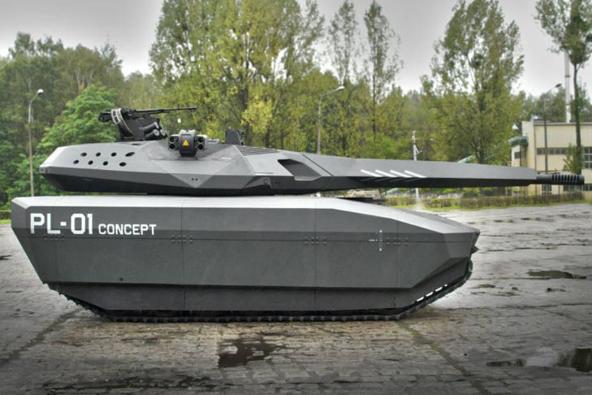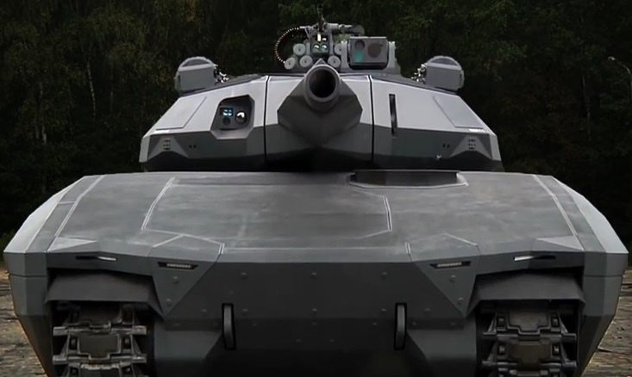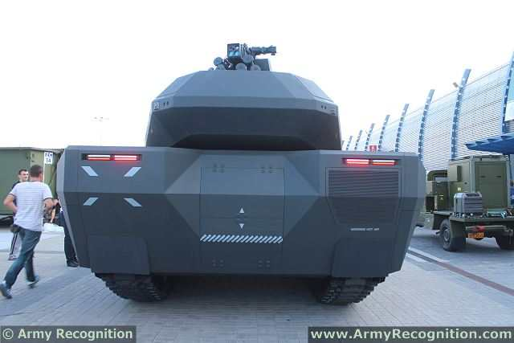

Projektowanie rozpoczęliśmy od znalezienia wszelkich potrzebnych informacji oraz zdjęć dotyczących naszego pojazdu.

Nie udało nam się znaleźć szczegółowych informacji, ponieważ jest to na razie tylko prototyp. Następnie ustaliliśmy odpowiednią skalę w jakiej zostanie wykonany model oraz dokonaliśmy prostych obliczeń, które pomogą nam w jak najlepszym odwzorowaniu pojazdu ze zdjęć w naszym projekcie. Zostały zmienione wymiary sześcianu od którego zaczynaliśmy. Następnie wykonaliśmy wstępne szkice kadłuba oraz wierzy. Tutaj zakończyliśmy pracę na zajęciach. Podczas kontynuacji prac w domu okazało się iż zdjęcia z których korzystaliśmy nie były dobrej jakości i nie można było na ich podstawie stwierdzić jakie kształty przybiera pancerz pojazdu PL-01 Concept. Sześcian został usunięty, a w jego miejsce zostały umieszczone liczne elementy o ścianach ustawionych pod odpowiednim kątem. Nie spodziewaliśmy się w tym etapie takich trudności związanych z modelowaniem kadłuba. Staramy się jak najlepiej odwzorować każdy szczegół, dlatego też prace nad modelem nie zostały ukończony. Można powiedzieć, że dopiero się rozpoczynają.

Po wielu próbach ukończenia modelu poprzez kod w języku C, stwierdziliśmy że dokończenie tego pojazdu przysporzy nam wiele trudności. Na zajęciach oraz wykładzie kilkukrotnie pojawiało się pojęcie Blendera, które w tamtym okresie było nam obce. Po uprzednim zapoznaniu się z przeznaczeniem tej aplikacji stwierdziliśmy, że jest on dobrą alternatywą oraz stanowi lekkie ułatwienie ukończenia naszego modelu. Zdecydowaliśmy się na rozpoczęcie pracy z tym programem. Jak się później okazało skomplikowany interfejs Blendera początkowo spowolnił znacznie prace, jednak po przyswojeniu niezbędnej nam wiedzy z zakresu obsługi zauważyliśmy korzyści jakie przyniosła ze sobą ta zmiana. Mimo wszystko dla nas jako amatorów grafiki komputerowej modelowanie okazało się być bardzo skomplikowanym i czasochłonnym procesem. Podczas całego procesu miejsce miało kilka nieszczęsnych wypadków w wyniku, których nasze postępy w modelowaniu były cofane. Spowodowane to było problemami z komputerem na którym wykonywane były prace.

W związku z tym byliśmy zmuszeniu do kilkukrotnego powtarzania niektórych czynności.

Najwięcej czasu poświęciliśmy na modelowanie kadłuba, gdyż miał on najwięcej elementów i był wykonywany na początku naszej przygody z Blenderem. Ciężkim, lecz nie niewykonalnym zadaniem było utrzymanie symetrii elementów oraz ścian. Staraliśmy się wszystko robić najdokładniej jak potrafiliśmy, więc często trzeba było wykonywać proste obliczenia na kalkulatorze, że wszystkie odległości się zgadzały. Zdarzało się również monotonne kopiowanie współrzędnych punktów w celu zachowania wcześniej wspomnianej symetrii. Czynności te choć z pozoru proste i szybkie, wykonywane wielokrotnie znacznie wydłużają proces tworzenia.

Sam program również nie był bezbłędny. Co jakiś czas stawały przed nami nowe problemy, lecz z wieloma potrafiliśmy sobie poradzić. W całym procesie modelowania można zauważyć dwa niedociągnięcia. Pozwolę sobie bardziej szczegółowo przedstawić pierwszy z nich.

Przy modelowaniu tyłu kadłuba zamiast stosowania jednej ściany, byliśmy zmuszeni do w jej miejsce utworzenia kilku innych. To wszystko było spowodowane tym, że Blender pokrywał ścianą nie tą przestrzeń co trzeba. Po dodaniu wspomnianych nowych ścian występowało wrażenie pochylenia ściany, mimo iż wielokrotne sprawdzanie współrzędnych wierzchołków nie wykazywało istnienia niczego podobnego. Można to zauważyć na poniższym zrzucie ekranu:

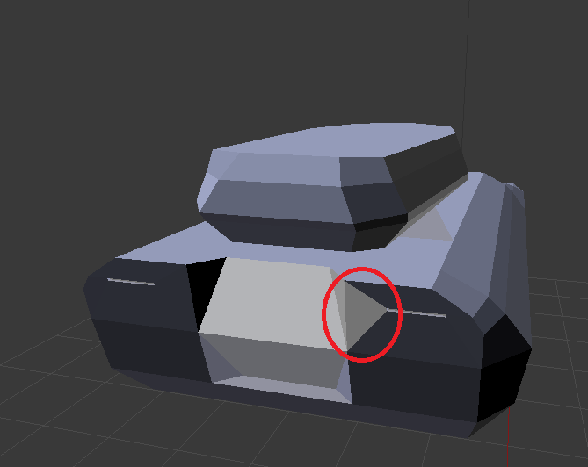

Analogiczna sytuacja powtórzyła się jeszcze w kilku miejscach naszego modelu, jednak dalsze próby naprawy zostały zaniechane, mamy nadzieję, że nałożenie tekstury zamaskuje te drobne niedociągnięcia. Końcowy efekt modelowania kadłuba prezentuje się następująco:

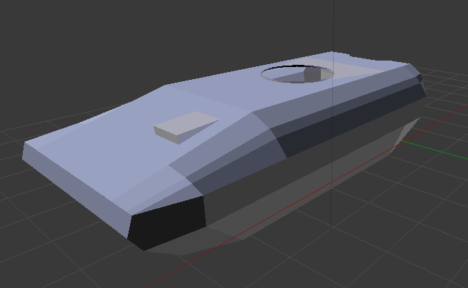

Kolejnym modelowanym elementem była wieża wozu wsparcia PL-01 Concept. O tym, że nasze „dzieło” nie będzie idealnie odwzorowywać rzeczywistego modelu zdążyliśmy się przekonać na etapie modelowania kadłuba. Mimo, iż dla niewprawnego oka różnice mogą się wydawać nieznaczne dopiero modelowanie wieży utwierdziło nas w tym przekonaniu definitywnie. Na chwilę obecną jeżeli porównamy naszą wieżę z tą rzeczywistą, można zauważyć więcej różnic niż podobieństw. Modelowanie tego elementu pojazdu poszło nam znacznie sprawniej. Najprawdopodobniej dzięki większej wprawie w obsłudze programu ale także w skutek tego że znacznie zmieniliśmy nasz element docelowy. Oryginalna wieża modelowanego pojazdu zawierała wiele szczegółów, których nie byliśmy wstanie odwzorować. Podsumowując prace nad wieżą możemy stwierdzić, iż praca nad nią nie przysporzyła nam wielu problemów. Zamodelowana przez nas wieża:

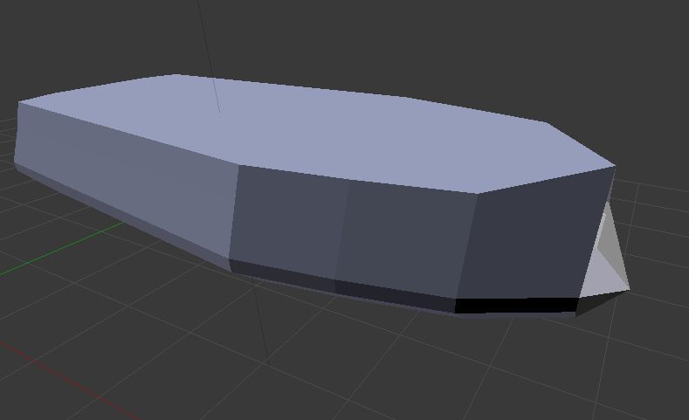

Najszybciej zamodelowanym elementem czołgu była lufa. W przeciwieństwie do kadłuba i wieży, wykonywanych w jednym projekcie Blendera, wieża została zamodelowana oddzielnie, a następnie dołączona do całego projektu przy pomocy odpowiednich funkcji w Blenderze. Charakterystyczną cechą lufy w PL-01 Concept jest jej obudowa, którą staraliśmy się odwzorować. Pozornie nieskomplikowana sekwencja czynności jaką jest modelowanie tak prostego obiektu przysporzyła nam kolejnego problemu, o którym wspominałem wcześniej. Nie byliśmy w stanie z nim sobie poradzić za pomocą naszych umiejętności obsługi Blendera. W miejscu, w którym kończy się obudowa a zaczyna lufa, natrafiliśmy na dość zaskakujący efekt połączenia punktów (tworzenia ściany pomiędzy nimi). Założyliśmy, że przyczyną tego efektu jest zaznaczenie niepotrzebnego wierzchołka. Ściana była kilkukrotnie usuwana i wstawiana od nowa przy jednoczesnym starannym zaznaczeniu wszystkich potrzebnych wierzchołków. Efekt był zawsze taki sam. Sytuacja jest tym dziwniejszą, że po drugiej stronie lufy taki problem nie pojawił się, a współrzędne punktów ponownie wskazują na symetryczność elementów. Po kilku nieudanych próbach stwierdziliśmy, że dalsze marnotrawienie czasu na bezskuteczne działanie nie jest opłacalne. Próby naprawy zostały porzucone. Miejsce występowania oraz sam problem zostały przedstawione na poniższym zrzucie ekranu:

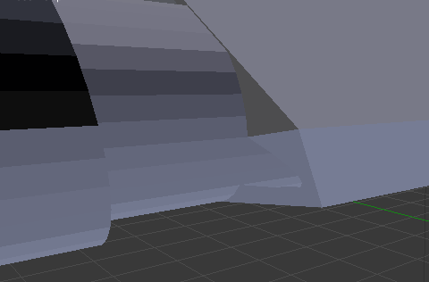

Ukończony model lufy :

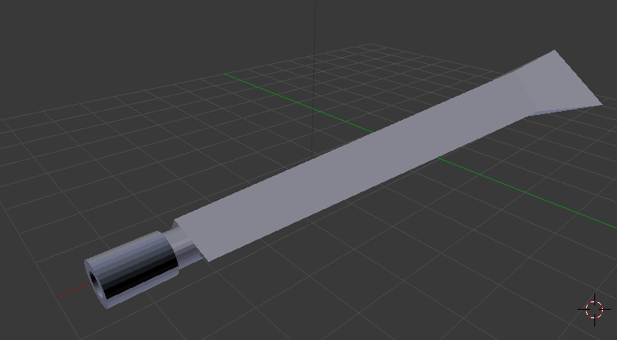

Ostatnim elementem czekającym na modelowanie były gąsienice razem z kołami. Wiedzieliśmy, że jest to najtrudniejszy element z jakim przyjdzie nam się zmierzyć. Dlatego też zdecydowaliśmy się skorzystać z internetowego poradnika tworzenia gąsienic. Krok po kroku odwzorowując działania autora zamodelowaliśmy poniżej przedstawione elementy. Zostały one również zamodelowane w osobnym pliku.

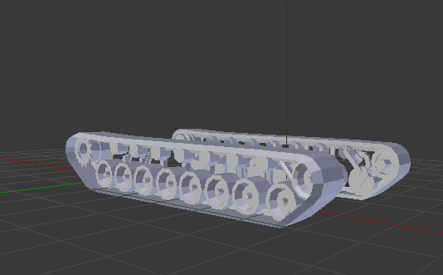

Kolejnym etapem prac w Blenderze było poskładanie wszystkich elementów w całość, a także odpowiednie ich wyskalowanie. Jest to kolejna czynność, która przysporzyła nam sporo problemów. Najłatwiejszą częścią tego procesu było dopasowanie wieży do kadłuba. Oczywiście z wiadomych powodów. Następnie zajęliśmy się lufą. Odpowiednie wyskalowanie tego elementu było czynnością czasochłonną i trudną ze względu na to, że zależało nam na zachowaniu odpowiedniego kształtu i proporcji. Zdecydowanie łatwiejsze było jej dopasowanie do wieży. Po wykonaniu tych czynności zmuszeni byliśmy dodać i poprawić kilka ścian oraz wierzchołków w celu usunięcia dziur występujących pomiędzy wspomnianymi elementami. Ostatnim elementem były gąsienice. W celu ich dopasowania należało zmodyfikować kadłub tak, by było w nim miejsce na gąsienice. Przy tym procesie prace poszły sprawnie. Gotowy model prezentuje się następująco:

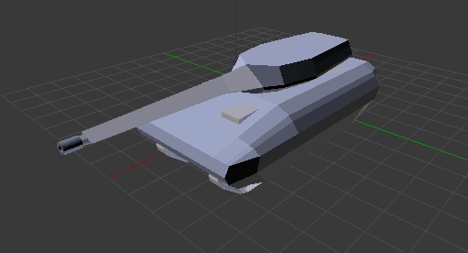

Po ukończeniu modelu wozu wsparcia bezpośredniego PL-01 Concept, przystąpiliśmy do modelowania elementów, które również mogą się pojawić w naszym projekcie. Pozwolimy sobie przedstawić je po kolei.

Pierwszym z nich jest drewniana skrzynia. Jako model posłużył nam najzwyklejszy sześcian. Jedyną czynnością potrzebną do uzyskania tego modelu było odpowiednie wyskalowanie sześcianu, który otrzymujemy zaraz po uruchomieniu Blendera. Z wiadomych powodów nie będziemy przedstawiać modelu naszej drewnianej skrzyni. Kolejnym krokiem było nałożenie na ten sześcian odpowiedniej tekstury. Proces nakładania oraz wczytywania zostanie przedstawiony poniżej. Efekt końcowy drewnianej skrzyni:

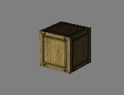

Kolejnym elementem jest drzewo. Początkowym modelem z, którego zostało utworzone drzewo było „Ico sphere” z Blendera. Zdjęcie tego elementu zostało przedstawione poniżej.

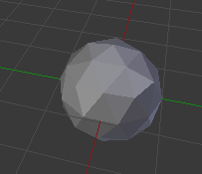

Z takiego oto elementu, krok po kroku zostało wymodelowane nasze drzewo. Można powiedzieć, że sprawiło nam kilka większych kłopotów. Tutaj jednak nie musieliśmy niczego odwzorowywać. Liczyła się tylko nasza wyobraźnia. Tak więc po dłuższej pracy przy modelowaniu oraz poprawianiu wykonanej pracy. Uzyskaliśmy końcowy efekt. Mimo wszystko, to czy drzewo zostanie wykorzystane w naszym projekcie stało pod znakiem zapytania. Oto model drzewa:

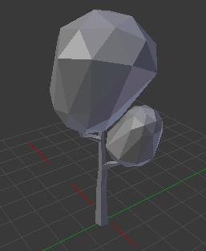

Po modelowaniu przyszła czas na nakładanie tekstur na utworzone modele. Na ten temat również nic nie wiedzieliśmy dlatego, też tak jak prędzej zaczerpnęliśmy wiedzy z internetu. Przeczytaliśmy kilka poradników i wszystko było jasne. Dla każdego zamodelowanego elementu

Równolegle do końcowych części modelowania modyfikowany był kod otrzymany od prowadzącego zajęcia. Kod importuje modele z Blendera w formacie .obj do OpenGL.